上一次我们聊了简单工厂模式，让大家了解到了如何使程序具备更高的解耦性，使每一个功能代码都独立出来，今天我们和大家聊一下另一种解耦的设计模式，它就是策略设计模式。
什么是策略设计模式：它定义了算法家族，分别封装起来，让他们之间可以项目替换，此模式让算法的变化，不会影响到算法的客户。我们可以这样理解，工厂模式是让我们内部的构造变得高内聚低耦合，而策略模式是让我们的内部代码和外部客户端代码不直接进行联系，而是通过一个桥梁来进行沟通，并且使相同算法或功能的代码进行封装。给大家用UML图进行展示一下：
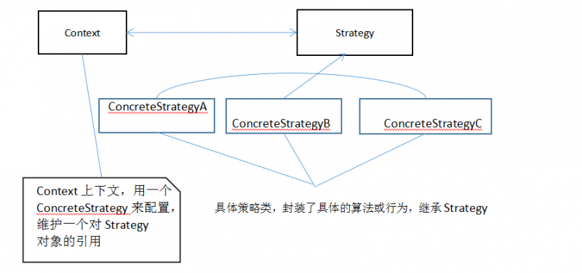
大家通过上方的UML图可以看出，策略设计模式的思想为封装算法类，通过一个上下文的类，来沟通客户端和服务器端的逻辑代码。给大家代码演示一下：
1  2  3  4  5  6  7  8  9 | /**  * 此类为抽象的基类，用于具体的代码来继承使用  * @author zhe  *  */  public abstract class StragerySuper {  //算法方法，用于具体的逻辑算法来实现  public abstract void AlphInterfact();  }
具体的实现代码类：
01  02  03  04  05  06  07  08  09  10  11 | /**  *具体的算法实现代码A  *  **/  class ConcreteA extends StragerySuper{  @Override  public void AlphInterfact() {  System.out.print("算法A的实现类");  }  }

01  02  03  04  05  06  07  08  09  10  11 | /**  *具体的算法实现代码B  *  **/  class ConcreteB extends StragerySuper{  @Override  public void AlphInterfact() {  System.out.print("算法B的实现类");  }  }

01  02  03  04  05  06  07  08  09  10  11 | /**  *具体的算法实现代码C  *  **/  class ConcreteC extends StragerySuper{  @Override  public void AlphInterfact() {  System.out.print("算法c的实现类");  }  }
上下文类，作为连接客户端和后台代码端的桥梁

01  02  03  04  05  06  07  08  09  10  11  12  13  14 | /**  *Context类，用于和外界进行联系的类，用来对StrategySuper的引用  ***/  class Context{  StragerySuper stragerySuper;  public Context(StragerySuper stragerySuper){  //初始化构造函数，传递具体的策略对象  this.stragerySuper = stragerySuper;  }  //上下文接口，根据具体的策略对象，调用其算法的方法，执行具体的逻辑方法  public void ContextInterface(){  stragerySuper.AlphInterfact();  }  }
客户端代码：

01  02  03  04  05  06  07  08  09  10  11  12  13  14  15 | /**  *客户端代码，通过Context中间类，来实现对具体实现类的调用  **/  class Client{  Context context;  public void main(){  //客户端通过context执行具体的逻辑代码  context = new Context(new ConcreteA());  context.ContextInterface();  context = new Context(new ConcreteB());  context.ContextInterface();  context = new Context(new ConcreteC());  context.ContextInterface();  }  }
注：以上代码有一些是伪代码，所以大家在编译运行的时候要根据自己的实际情况进行修改，切勿直接粘贴复制！
大家看策略模式是不是和简单工厂模式有点雷同，下一次我们把两个设计模式结合起来去实现，大家会发现我们的代码会更简洁和高效，每一种设计模式不是独立，他们都是可以交叉使用的。我们只有不断的在我们的代码中去应用到这些设计模式，那么我们的编程思想会越来越灵活。

